第２回新座ブランド認定品一覧

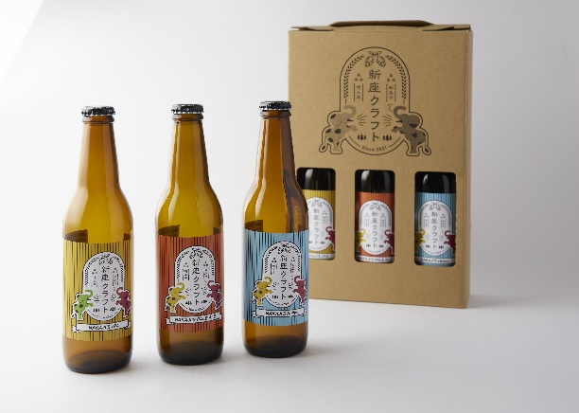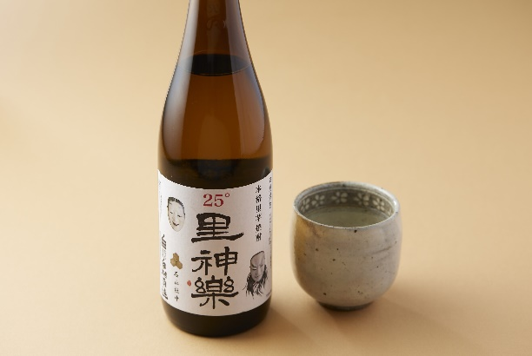

里芋焼酎「里神楽」／新座新友会　　　　新座クラフト／㈱システムアドバンス

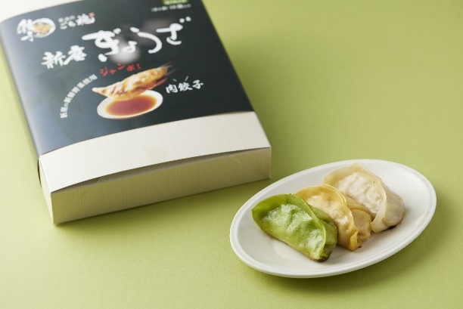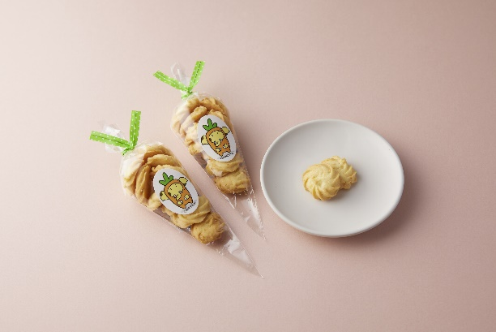

新座にんじんクッキー／NPO法人シンフォニー　　　　新座ぎょうざ／㈱ごち魂

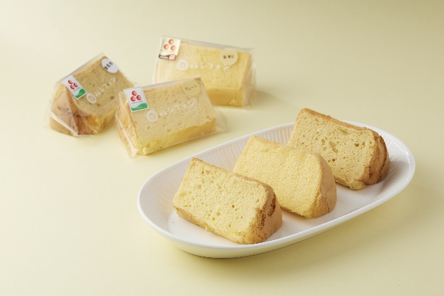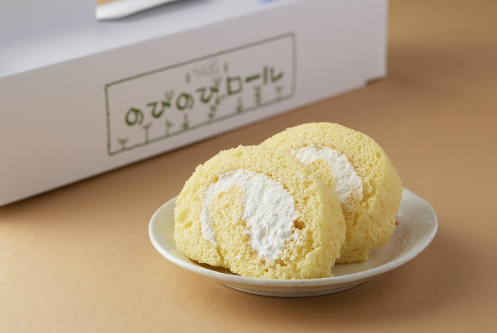

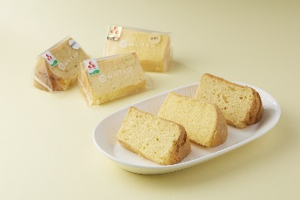のびのびロール（究極の生クリーム）／㈲ニューアマンド　　　　新座シフォン／まどのパン